TP 11 : Thème : Santé (diagnostic médical)

Électrocardiogramme et trouble du rythme cardiaque

- Les signaux périodiques

- Activité
Pour établir son diagnostic, le médecin peut avoir recours à des examens s’appuyant sur l’utilisation de phénomènes électriques. L’électrocardiogramme et l’électroencéphalogramme en sont deux exemples.

Etude d’un électrocardiogramme
L’électrocardiogramme (ECG) est un examen fondamental en cardiologie. Il permet de diagnostiquer le cas échéant des troubles du rythme cardiaque, des infarctus,… . Il s’agit d’un examen indolore, réalisé en quelques minutes, en plaçant des électrodes sur le thorax, les bras et les jambes. Les signaux électriques provenant du muscle cardiaque sont recueillis, amplifiés et transcrits sous forme de courbes.
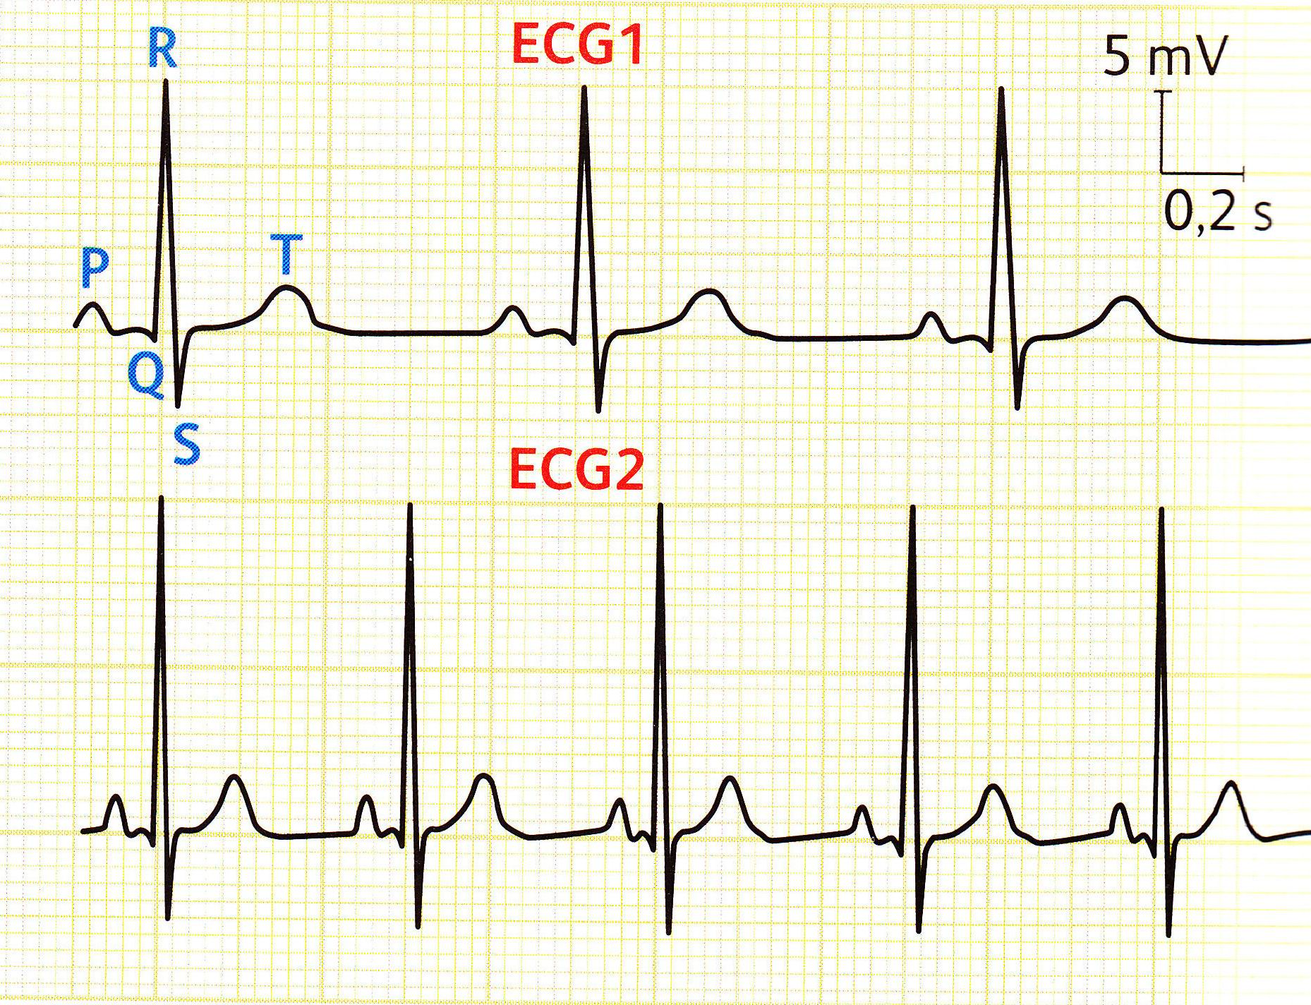
Cinq points particuliers, correspondant à ce que les médecins appellent les « ondes » P, QRS et T, peuvent être identifiés sur un ECG. La courbe au niveau de P indique les contractions des oreillettes et l’onde associé QRS, celle des ventricules. C’est au cours de la contraction des ventricules (systole) que le sang est expulsé vers le système artériel. L’onde T indique le moment où les ventricules reviennent au repos (diastole) et se remplissent de sang.
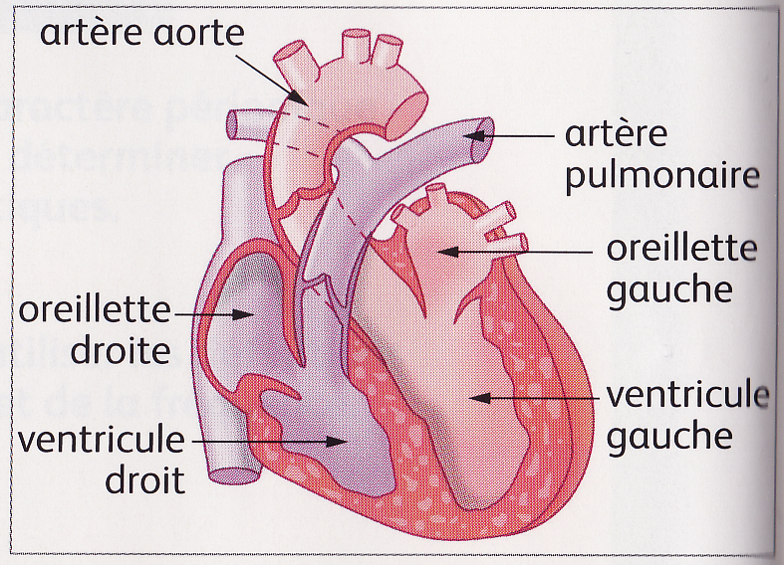

ECG1 et ECG2 sont deux électrocardiogrammes obtenus par enregistrement de signaux électriques émis par la même personne lors d’un test d’effort.
- Pourquoi dit-on que le signal de ces deux ECG est périodique ?
- La période, notée T, est la durée minimale du phénomène qui se répète (donc ici la durée entre deux pulsations).
- Pourquoi la période se note-t-elle T ? Quelle est son unité dans le système international d’unités ?
- A l’aide des ECG1 et ECG2, déterminer les périodes T₁ et T₂ des battements cardiaques de la personne.
- La fréquence cardiaque, notée f, est le nombre de pulsations par seconde. Le rythme cardiaque est le nombre de pulsations par minute.
- Déterminer les fréquences cardiaques f₁ et f₂ correspondant aux périodes T₁ et T₂.
- En déduire les rythmes cardiaques correspondants.
- Quel ECG correspond à la personne en plein effort ?

Chez l'adulte en bonne santé, au repos, le pouls (rythme cardiaque) se situe entre 50 (sportif pratiquant l'endurance) et 80 pulsations par minute. Pendant un effort, il est au maximum de façon théorique de « 220 moins l'âge » (exemple : 180 à 40 ans).

- Quelle grandeur est représentée en ordonnée sur les ECG ? Comment varie cette grandeur lors du « pic » entre Q et S ?
- Déterminer pour chaque ECG :
- la tension maximale U_{max} et la tension minimale U_{min,} l’origine étant la partie horizontale du signal,
- l’amplitude du signal, c’est à dire la différence entre U_{max} et U_{min.}
Informations sur les troubles du rythme cardiaque : http://www.urgences-serveur.fr/IMG/swf/tdr_uol.swf

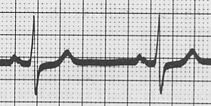
d = 5 mm
- Mesure d'un rythme cardiaque normal sur un E.C.G. normal

La vitesse de déroulement du papier est v = 25 mm/s

- Donner l’expression de la vitesse v de déroulement du papier en fonction de la distance d parcourue par le papier et du temps t mis pour parcourir cette distance.
- En déduire l'expression du temps t en fonction de d et v.
- Déterminer le temps écoulé quand le papier a parcouru la distance entre 2 traits verticaux épais du papier d’enregistrement,
soit d = 5 mm.
- Déterminer la période des battements du cœur.
- En déduire à quelle fréquence bat le cœur humain. Exprimer le résultat en hertz puis en battements par minute.

- Les troubles du rythme cardiaque

Pour les enregistrements ci-dessous, la vitesse de déroulement du papier est v = 25 mm/s.

Enregistrement A Enregistrement B
Électrocardiogramme d'un cœur normal Électrocardiogramme d'un cœur présentant une tachycardie

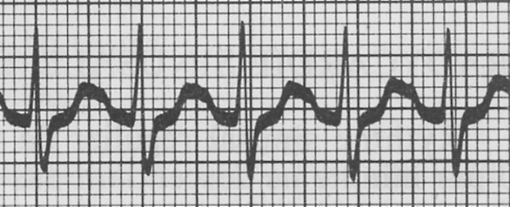
5 mm

Enregistrement C
Électrocardiogramme d'un cœur présentant une bradycardie
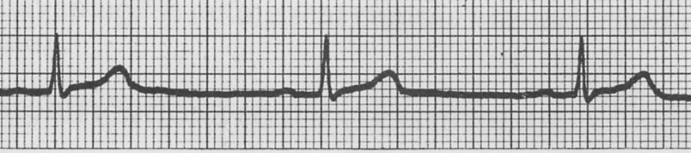
5 mm

- Déterminer la fréquence de battements de chacun des cœurs correspondants aux ECG ci-dessus. Les résultats seront exprimés en battements par minutes.
- À partir des réponses précédentes, proposer une définition des termes « bradycardie » et « tachycardie ».

- Rechercher dans un dictionnaire ou sur Internet la définition des termes « bradycardie » et « tachycardie » et les comparer aux réponses à la question précédente.

